Ulåste dokumenter på afsluttede sager
I nyere versioner af Acadre låses dokumenterne på lukkede sager automatisk. I ældre versioner af Acadre fra 2003 er man nødt til selv at gå ind og låse dokumenterne manuelt.

Gå ind i Acadre CM i arbejdslister og Klik på dokumentudkast.

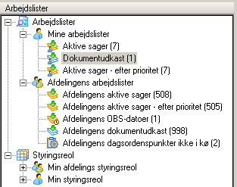

Lås et dokument
Lås et dokumentet ved at højreklikke og lås dokument.

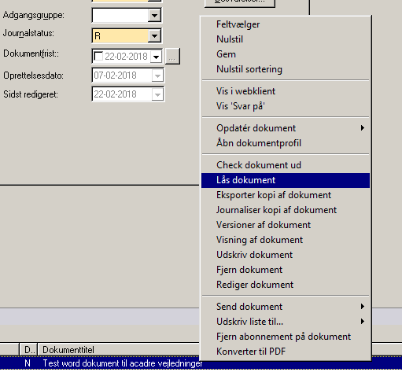

Lås flere dokumenter på en gang
Du kan låse flere dokumenter adgangen ved at klikke på et dokument og holde shift nede og marker dokumenterne du skal låse. Højreklik hold musen over Opdater dokumenter og klik derefter på Lås dokumenter.

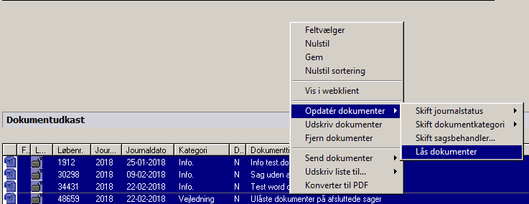

Klik ja.

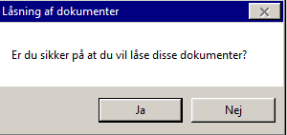

Obs: Hvis du bliver spurgt om du vil ændre status til B, skal du klikke nej.

